Развитие грамматического строя ребенка
Игра «Магазин»
Цель: Расширять словарь. Развивать умение подбирать обобщающее слово. Развитие речевого внимания.
Материал: Игрушечная или настоящая посуда.
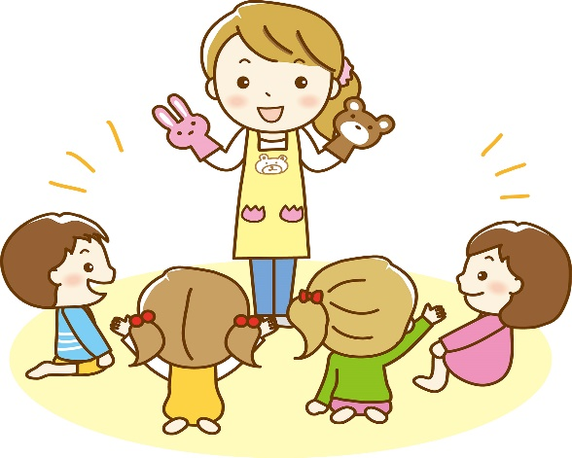
Давай поиграем в магазин. Я буду покупателем, а ты продавцом. Мне нужна посуда для супа — супница.
- Посуда для салата — салатница;
- посуда для молока — молочник;
- посуда для масла — маслёнка;
- посуда для конфет — конфетница;
- посуда для сухарей — сухарница;
- посуда для соли — солонка;
- посуда для сахара — сахарница.
Игра «Готовим сок»
Цель: закреплять умение преобразовывать существительное в прилагательное на основе наглядности.
Материал: картинки фруктов и овощей
Сок из груш…(грушевый); из слив…(сливовый); из моркови…(морковный); из апельсина…(апельсиновый); из яблок…(яблочный) Справились? А теперь попробуй наоборот: яблочный сок из чего? И т.д.
Игра «Скажи ласково»
Цель: Закреплять умения образовывать существительные при помощи уменьшительно-ласкательных суффиксов. Развивать ловкость, быстроту реакции.
Материал: Мяч.

Ход игры:
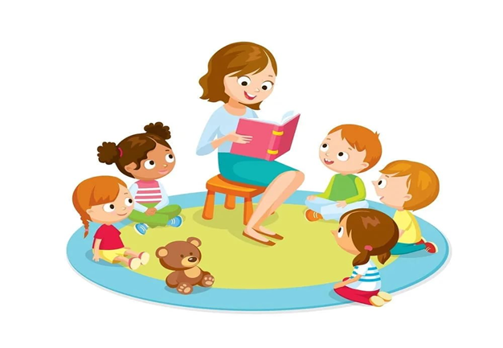
Взрослый, бросая мяч ребенку, называет первое слово (например, шар, а ребенок, возвращая мяч, называет второе слово (шарик).
- Стол - столик, ключ - ключик.
- Шапка - шапочка, белка - белочка.
- Книга - книжечка, ложка - ложечка.
- Мыло - мыльце, зеркало - зеркальце.
- Кукла - куколка, стекло – стеклышко.
- Коса - косичка, вода - водичка.
- Жук - жучок, дуб - дубок.
- Вишня - вишенка, башня - башенка.
- Платье - платьице, кресло - креслице.
Подготовила: учитель-логопед Никитюк М.В.

